Relatório da Simulação

Integrantes

Nome: Ismael Coêlho Medeiros
Curso: Engenharia de Computação
Matricula: 14/0083162

Nome: Victor Araujo Dantas
Curso: Engenharia de Computação
Matrícula: 14/0032797

Nome: Yuri Castro
Curso: Engenharia de Computação
Matrícula: 14/0033718

Introdução

Com o objetivo de observar a estrutura e comportamento da camada de enlace de uma rede, foi feita uma simulação utilizando 4 redes (duas Wifi e duas Ethernet) interligadas por meio de nós e se comunicando via transmissão ponto-a-ponto. Em cada rede Wifi, podemos observar que existe um único access point que sempre está em uma posição fixa e os outros nós da rede Wifi se movem livremente pelo espaço (simulando os dispositivos móveis em uma rede real). Em cada rede Ethernet, existe um nó que se comunica com as outras redes e os outros nós dessa rede usam esse nó para se comunicar com as outras redes indiretamente. Todos os nós de uma rede Ethernet estão em uma posição fixa durante toda a simulação. Foi utilizada a transmissão via access point pois o objetivo do trabalho é simular um ambiente de rede real no qual os dispositivos móveis se comunicam com o access point e este se conecta a uma rede cabeada, servindo de intermediário (ponto de acesso) para os pontos móveis.
Todos esses quesitos foram seguidos para fazer a simulação representada na seguinte figura:
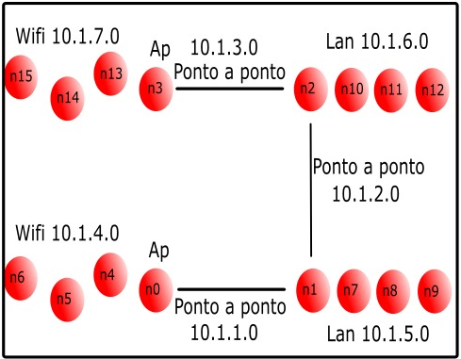

Figura 1 - Representação gráfica da simulação

Análise

A simulação foi feita usando a biblioteca ns3, que foi fornecida pelo software de simulação de redes de eventos discretos ns-3¹, para a linguagem C++. O código foi produzido com o uso do editor de texto Visual Studio Code^{2.}. A compilação do código e a produção do arquivo utilizado na simulação gráfica e dos arquivos de trace do tráfego de pacotes é feito pelo software ns-3¹. A simulação gráfica é feita pelo software NetAnim¹.
O sistema representado na simulação é formado por 4 redes, entre elas, duas 802.11x³ (Wi-fi) e duas 802.3⁴ (Ethernet). Essas redes se comunicam via transmissão ponto-a-ponto por meio de quatro nós intermediários (n0, n1, n2 e n3). O trace do tráfego foi feito com base nos pacotes que passam por esse nós, com isso, pode-se ter acesso a todos os pacotes que se transmitiram durante a simulação. A simulação foi configurada para durar por um tempo de 30 segundos, em termos de que seja uma rede real em funcionamento.
Cada rede 802.11x foi criada utilizando 4 nós, sendo um deles, um nó responsável por ser o access point da rede, de forma que ele seja o intermediário na comunicação dos demais nós dessa rede com os outros nós de outras redes interligadas via transmissão ponto-a-ponto; esse nó não possui mobilidade, ou seja, permanece em uma determinada posição durante toda a simulação. Os demais nós da rede 802.11x se movimentam pelo espaço delimitado durante toda a simulação e como dito anteriormente, utiliza o nó access point para se comunicar indiretamente com outras redes; os nós móveis seriam os dispositivos móveis em uma situação real. Esse tipo rede é usado para conexões wireless, dando liberdade aos nós clientes (usuários dessa rede) para se movimentar pelo espaço disponível.
Cada rede 802.3 foi criada utilizando 4 nós que não possuem mobilidade, e somente um nó possui a responsabilidade de servir de intermediário na comunicação com as outras redes; esse nó também se comunicam com outras redes via transmissão ponto-a-ponto. Esse tipo rede é usado para conexões wired, impossibilitando os nós clientes (usuários dessa rede) se movimentarem pelo espaço.
Para fins de simulação, foram configurados dois clientes nas redes Wi-fi e um servidor na rede Ethernet. Eles foram configurados para ser usados numa aplicação de eco, ou seja, para cada pacote recebido, eles respondem com um pacote exatamente igual. O trabalho de mandar o primeiro pacote é feito pelos nós clientes. A simulação foi configurada para que a cada meio segundo um pacote seja enviado por um dos clientes para que essas redes não estejam no mesmo domínio de conflito. O primeiro cliente foi configurado para ser identificado pelo endereço 10.1.4.4 e o segundo cliente é identificado pelo endereço 10.1.7.4. O servidor é identificado pelo endereço 10.1.5.3.
Vale ressaltar que o modelo que foi desenvolvido visa simular um ambiente de rede real, então, foi utilizada como base uma rede de dispositivos móveis (nós móveis do lado Wi-fi) que se comunicam com o access point, que por sua vez se comunica com uma rede cabeada, imóvel (nós do lado Ethernet). Esse modelo foi baseado em redes que utilizam a comunicação ponto-a-ponto pois esses ambientes são implementados com menos custos, visto que o ambiente do lado Wi-fi não tem custos com materiais fixos como cabos. (ISMAEL, DÁ UMA LIDA E ALTERA O QUE TU ACHAR QUE PODE ALTERAR, ACHEI LEGAL FALAR SOBRE O AMBIENTE REAL, JÁ QUE A GENTE TÁ SIMULANDO UM. TU JÁ FALOU BEM DA TEORIA, NÃO TINHA MUITA COISA PRA CONSERTAR, SÓ CORRIGI ALGUNS ERROS E MUDEI ALGUMAS FRASES).

Conclusão

Referência
[1] - https://www.nsnam.org/
[2] - https://code.visualstudio.com/
[3] - https://pt.wikipedia.org/wiki/IEEE_802.11
[4] - https://pt.wikipedia.org/wiki/IEEE_802.3

